Kedves Kertbarátnők, tisztelt Kertbarátok! 2018. évi 13. felhívás

► Sajnos beigazolódott az előző felhívás jóslata. Egyre erősebb a szüret előtti szilván, őszibarackon és az almatermésűeken a monília, a szőlőn és a szedren a szürkepenész fertőzése. Az időjárás és a korai cukrosodás, érés is hozzájárult a gombák terjedéséhez. A szőlőben szürkepenészre pl. a Cabrio Top, a Cantus, a Chorus 50 WG, a Quadris, a Qualy, a Switch 62,5 WG, a Teldor 500 SC és a „bio” Botector engedélyezett a III. kategóriások közül. Ezek közül jó néhány monília ellen is bevethető, kérem tájékozódjanak. „Ne feledjék, hogy mindkét gomba támadása ellen csak megelőzéssel lehet védekezni!”- idézek az előző levelemből. Az a kertész aki a permetezés mellett dönt, a beteg gyümölcsök, fürtrészek eltávolítása után kezdje el.

► A krumplit és a paradicsomot is megtalálta fitoftóra gomba, a burgonyavész illetve a paradicsomvész kórokozója. A neve is jelzi, hogy vészes gyorsasággal, akár 1-2 nap alatt „leforrázhatja” a bokrok lombozatát. Az érzékeny fajtákon, a sűrű állományokban és a nedves kertekben permetezést javaslok. A rezek mellett az Amistar, az Acrobat, a Lieto, a Polyram DF, a Profilux, az Orvego, az Electis és sok mankoceb hatóanyagú gombaölő engedélyezett. Talán a burgonyában okozhat nagyobb kárt a gomba, mert a gumót is tönkre teheti. Ezért a burgonyavész elleni készítményeket soroltam fel, de ezek közül sok a paradicsomban is engedélyezett.

► A fehérjében dús bimbókat, terméseket rágja a gyapottok-bagolylepke hernyója. Már egy-két hete rajzik, fogja a budapesti fénycsapda. A kis hernyók még talán elcsíphetők a színesedő paradicsomon és paprikán, avagy a muskátli és a rózsa bimbóin. Az engedélyezett rovarölők közül választhatnak, a balkonokon aeroszolokat is használhatnak. Ez utóbbiaknál is számoljanak az élelmezés-egészségügyi várakozási időkkel (é.v.i.).
Több termést is kiodvasít mire kifejlődik, ezért a „lyukas” bimbókat, terméseket szedjék le, semmisítsék meg.

► Csigák, poloskák és liszteske. Házikertekben óriási gondot okoznak. Csupán rovarölő szerekkel, a jelenleg kapható III. kategóriásokra hagyatkozva nem lehet megoldani a védekezést ellenük. De ha ráadásul a felszaporodásuk, a látható kártételük után kezdünk hozzá a munkákhoz, akkor már biztosan elkéstünk.
Egyre több házilag előállított keverékről hallok, melyek közül sok biztosan eredményes ellenük és veszélytelen is, míg mások „gyanúsak” számomra. A kezelt növényben a bomlásuk, kiürülésük nincs kísérletekkel követve.
Tegnapelőtt fotóztam a zöld vándorpoloska lárváit, párzó imágóit és a kárképét. Tegnap a 3 napos é.v.i-s Karate 2,5 WG-vel lepermeteztem az szüret alatti paradicsomtöveket. Hatásos volt a kezelés, de tulajdonképpen nem is kezdhettem volna hozzá, mert csak az „érés kezdetéig” lehetett volna permetezni. Folytatni sem lehetne, mert a „kezelések közötti eltelt minimális időtartam 10 nap” és a „kezelések maximális száma 2”lehet évente…

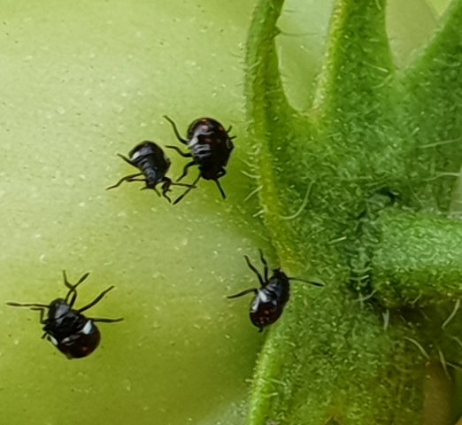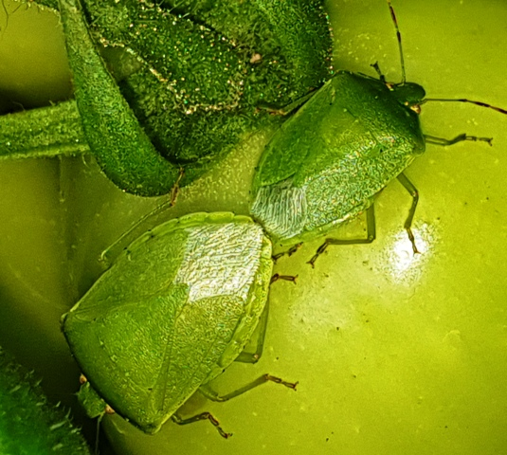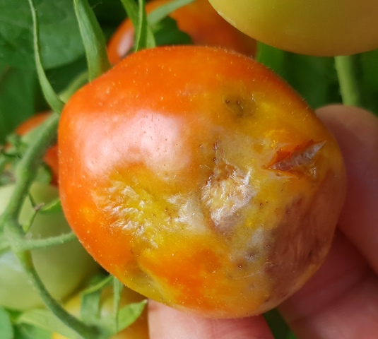

További növényvédelmi előrejelzésekért, fotókért és a teljes hazai növényvédő szer adatbázishoz látogassa meg az Agroinform.hu/novenyvedelem mezőgazdasági portált.

Budapest, 2018. július 26. Jó kertészkedést kívánok: Zsigó György, NMNK

A Hermes ÁFÉSZ üzleteiben a megemlített készítményeket megvásárolhatják és szaktanácsot is kaphatnak a növényvédelmi végzettségű eladóktól!

